Jona, 2. November 2017

Medienmitteilung
Stiftung Balm übernimmt Restaurant Kreuzli in Rapperswil-Jona
Restaurant Kreuzli bietet Arbeitsplätze für Menschen mit Beeinträchtigung

Im März 2018 übernimmt die Stiftung Balm die Leitung des Restaurants Kreuzli in Rapperswil-Jona. Ein Team aus Menschen mit Beeinträchtigung und Gastronomie-Fachpersonen wird saisonale Gerichte - vorwiegend mit Produkten aus der Region - anbieten.
Nach einer sanften Renovierung wird das Restaurant Kreuzli an der Alten Jonastrasse 32 in Rapperswil-Jona neu ab März 2018 von einem Team der Stiftung Balm geführt. Menschen mit einem Handicap werden zusammen mit Fachpersonen das Zepter in der Küche und im Service übernehmen.
Das Angebot an wechselnden Mittagsmenus bleibt bestehen. Am Abend wird das neue Kreuzli-Team mit einer kleinen, aber feinen Auswahl an kulinarischen Köstlichkeiten die Gäste verwöhnen.
Die Bewirtschaftung des Restaurant Kreuzli ist ein weiterer Schritt, Menschen mit Behinderung Zukunftsperspektiven zu eröffnen. Diese Arbeitsplätze im öffentlichen Raum bieten Chancen für ein achtsames Miteinander und wiederspiegeln die Vision 'Integration als Weg' der Stiftung Balm.
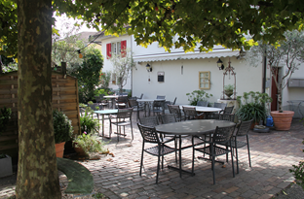
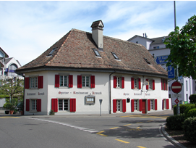

Ein idealer Ort für ein achtsames Miteinander.
Ab März 2018 unter neuer Leitung:
Das Restaurant Kreuzli in Rapperswil.

Medienkontakt
Priska Engelbogen, Leiterin Marketing, Kommunikation & Fundraising
Tel. 055 220 65 91, E-Mail: priska.engelbogen@stiftungbalm.ch

Fachkontakt
Roland Schwarzenbach, Leiter Gastronomie
Tel. 055 220 11 72, E-Mail: roland.schwarzenbach@stiftungbalm.ch

Stiftung Balm
Die Stiftung Balm sieht ihre Aufgabe darin, gemeinsam mit und für Menschen mit Behinderung Zukunftsperspektiven und Lebensräume zu gestalten. Sie sollen selbstbestimmend am Leben teilhaben und sich wohl fühlen können. Zum Angebot der Stiftung gehören eine Heilpädagogische Schule mit 96 Schülern, unterschiedliche Wohnformen an verschiedenen Standorten, die Industriewerkstatt und der Gartenbau in Jona, ein Werkatelier und das Blumengeschäft arte e fiori in der Altstadt von Rapperswil sowie das Wohnheim, die Gärtnerei, die Wäscherei, die Grossküche und das Café Balm auf dem Balm-Areal in Jona. Mit 107 Wohnplätzen, 85 Beschäftigungs- und 151 geschützten Arbeitsplätzen - davon 12 für Auszubildende - sowie 301 Mitarbeitenden ist die Stiftung Balm eine der grössten Institutionen im Kanton St. Gallen. Um mehr zu erfahren, besuchen Sie unser Homepage www.stiftungbalm.ch

